Чуб А.Ю.
ОСОБЛИВОСТІ СИЛОВОГО РОЗРАХУНКУ МЕХАНІЗМІВ З ВИЩИМИ КІНЕМАТИЧНИМИ ПАРАМИ
У вищій кінематичній парі сила взаємодії ланок направлена по нормалі, проведеної до контактуючих профілів. Для реакції у вищій кінематичній парі відомими є напрямок і точка прикладення.
При необхідності визначити тиск у вищій кінематичній парі розглядається рівновага однієї з ланок. Для кулачкового механізму з поступально рухаючимся
штовхачем (рис.1) з умови рівноваги ланки 2 отримаємо:  $\overline{R_{02}}+\overline{F_{C}}+\overline{Q_{12}}=0$,  де $\overline{F_{C}}$ - вектор сили опору руху штовхача;  $R_{02}$ - реакція направляючих на штовхач;  $Q_{12}$ - реакція в парі кулачек-штовхач.  Реакція в поступальній кінематичної парі В спрямована перпендикулярно направляючій, реакція у вищій кінематичній парі А спрямована по нормалі п-п до профілів. Її напрямок становить з вектором швидкості штовхача кут α- кут тиску.  Тоді, величина та направлення $Q_{12}$ дорівнює:$Q_{12}=\frac{F_{C}}{\cos{α}}$; |  | 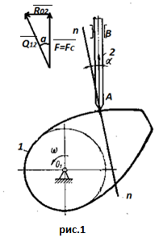
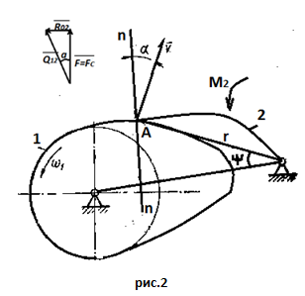 | $$γ_{12}=\left\{\begin{aligned}\frac{π}{2}+α, ω_{1}≥0; \\ \frac{π}{2}-α, ω_{1}<0,\end{aligned}\right.$$  де $γ$ – направляючий кут.  Для кулачкового механізму з хитним штовхачем (рис.2)  $$\overline{R_{02}}+\overline{F_{C}}+\overline{Q_{12}}=0,$$  При силовому замиканні кінематичної пари:  $F_{C}=\frac{M_{2}}{r}$;  $γ_{С}=\frac{π}{2}-ψ.$
Тоді $Q_{12}=\frac{F_{C}}{\cos{α}}$;
$\left\{\begin{aligned}γ_{С}+α, ω_{1}≥0; \\ γ_{С}-α, ω_{1}<0.\end{aligned}\right.$

Робота виконана під керівництвом ст. викл. каф. МОіТС Ізюмської Л.Ф.

